PROYECTO DE FORTALECIMIENTO DE CAPACIDADES REDD+ Y COOPERACIÓN SUR-SUR
Sistema Nacional de Monitoreo de Emisiones Forestales (SINAMEF)
Integración del sistema de estimación de Dato de Actividad y Factores de Emisión
Thilo Wehrmann
18/08/2015

En este documento se describe de manera general el Sistema Nacional de Monitores de Emisiones Forestales (SINAMEF), sus procesos de integración y sus alcances.

Tabla de contenido
Acrónimos 2
Introducción 3
Objetivo 3
Objetivos específicos 3
Métodos 3
Insumos 3
Diseño conceptual 4
Instalación y configuración del sistema 4
Resultados 5
Generación de reportes a nivel nacional 5
Reporte de factores de emisión a nivel de clases de cobertura (estratos), almacén y subcategoría 5
Reporte a nivel de unidad de muestreo y observación 6
Referencias 7

Acrónimos

SINAMEF: Sistema Nacional de Monitoreo de Emisiones Forestales
INEGEI: Inventario Nacional de Gases de Efecto Invernadero
REDD+: Reducción de Emisiones por Deforestación y Degradación
NRE: Niveles de Referencia de Emisiones
FRA: Fortes Report Annual
MADMex: Monitoring Activity Data for México
INEGI: Instituto Nacional de Estadística y Geografía
DA: Dato de Actividad
FE: Factor de Emisión
INFyS: Inventario Nacional Forestal y de Suelos
R: The R Project for Statistical Computing
IPCC: Intergovernmental Panel on Climatic Change

Introducción

Como parte de los objetivos de transparentar y sistematizar las estimaciones de las emisiones/absorciones de carbono en el sector forestal, se ha desarrollado el Sistema Nacional de Monitoreo de Emisiones Forestales (SINAMEF) y en este documento se pretende documentar la experiencia en el desarrollo de este sistema. De esta manera, en este trabajo primero se exponen los objetivos que se buscan en el SINAMEF, posteriormente se presenta el enfoque conceptual para estimar las emisiones/ absorciones totales mostrando la integración de los sistemas de estimación de los datos de actividad y factores de emisión; finalmente se muestran algunos de los primero resultados de las consultas del SINAMEF en los diferentes niveles de reporte que al momento el sistema puede obtener.

Objetivo
Desarrollar una plataforma automatizada para la estimación de las emisiones/absorciones totales de carbono forestal para diferentes reportes nacionales a través de la integración de los sistemas de estimación de los Datos de Actividad y Factores de Emisión.

Objetivos específicos
- Desarrollar una plataforma para la estimación automatizada de las emisiones/absorciones de carbono forestal para los reportes nacionales del INEGEI, REDD+, NRE y FRA.
- Integrar los análisis espaciales del MADMex e INEGI en las estimaciones de los DA y mostrar tabularmente los resultados de ambos enfoques.
- Automatizar las diferentes consultas y procesos de estimación de la biomasa a diferentes niveles de agregación (observación, unidad de muestreo y tipos de vegetación), depósitos y subcategorías.
- Mostrar en una interfaz gráfica el sistema integrado en sus tres niveles (emisiones/absorciones totales, DA y FE)

Métodos

Insumos
Los insumos básicos para el desarrollo del SINAMEF son las bases de datos de los productos MADMex e INEGI, las bases de datos necesarias para la estimación de FE provenientes del INFyS y los algortimos en R desarrollados para estimar los FE y las emisiones/absorciones totales.

Diseño conceptual
El sistema integrado está conformado por tres componentes: estimación de emisiones/absorciones totales, estimaciones de DA y obtención de EF. Para ello, el sistema armoniza los siguientes componentes y paquetes:
- módulos de cálculo de EF en R
- productos de MADMex (cobertura de suelo y los cambios)
- módulos para extraer variables necesarias de los productos MADMex
- módulos para el cálculo de variables de biomasa por almacén basado de INFyS
- módulos para estimar FE bajo diferentes esquemas (INEGEI/ MADMex) considerando su agregación a las clases del IPCC
- módulos para estimar emisiones/absorciones totales y su respectiva propagación de incertidumbres
- aplicación gráfica para diseñar/generar reportes en diferentes tipos (PDF, HTML, XLS)

Figura 1. Esquema de integración de los diferentes componentes de estimación.

Los diferentes módulos de estimación se integraron a través del software estadístico R debido a que los diferentes módulos de estimación de los FE y sus incertidumbres están desarrollados en este mismo software.

Instalación y configuración del sistema
Para controlar la generación del reporte, tanto los servicios centrales como las aplicaciones están instalados en un servidor que mantiene comunicación con: Postre SQL, PostGIS, Apache Tomcat y Jasperserver. Además de en el lugar de trabajo se implementas las estimaciones utilizando iReport 5.6.0 y R version superiores a la 3.1.1 con los siguientes paquetes y bibliotecas: doBy, logging, RPostgreSQL, dCarbono, xlsx, yaml, relimp, Carbono5, RJDBC, raster.

Resultados

El SINAMEF se puede consultar de manera interna en la siguiente url: http://madmex.conabio.gob.mx/SINAMEF/# y al momento en esta se puede realizar consultas del reporte nacional de emisiones/absorciones de carbono forestal en el sector USCUS del INEGEI; de las tablas de FE para diferentes almacenes y sub-categorías y finalmente consultas de estimaciones de biomasa a nivel de unidad de muestreo y observación.

Generación de reportes a nivel nacional
A continuación se presenta un ejemplo de reporte del SINAMEF para la estimación de las emisiones/absorciones totales de carbono forestal en el sector USCUS del INEGEI (ver Figura 2).
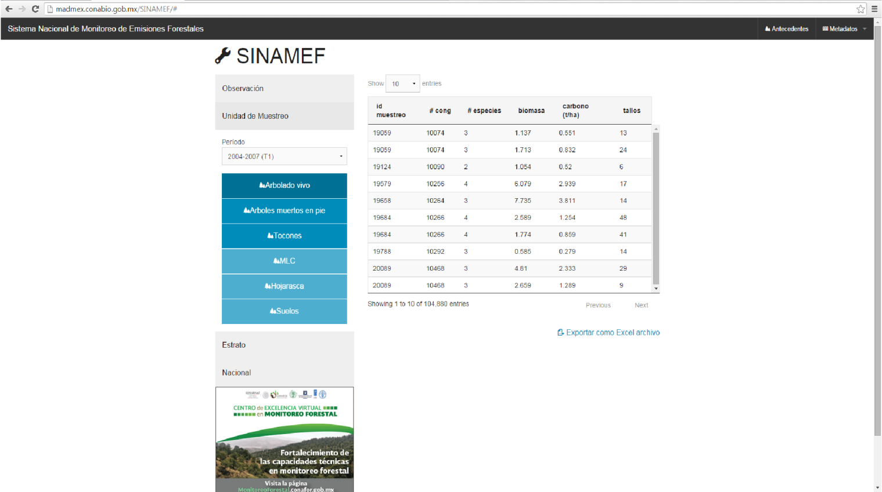
Figura 2. Ejemplo de interfaz gráfica del reporte de “Emisiones/absorciones totales de carbono del sector USCUS del INEGEI” obtenida a través del SINAMEF

Reporte de factores de emisión a nivel de clases de cobertura (estratos), almacén y subcategoría
En la Figura 3 se muestra un ejemplo de tabla generada en el SINAMEF de factores de emisión para la biomasa aérea en la subcategoría de “Tierras Forestales que permanecen como Tierras Forestales” utilizando la clases del INEGI agrupadas.
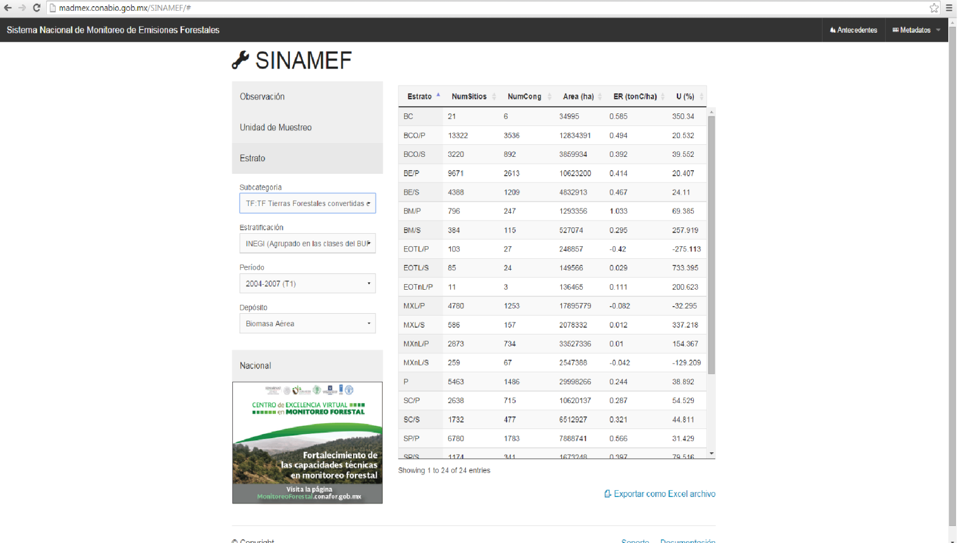
Figura 3. Ejemplo de tabla (generada en el SINAMEF) de factores de emisión del carbono de la biomasa aérea en las “Tierras Forestales que permanecen como Tierras Forestales” utilizando los clases del INEGI agrupadas.

Reporte a nivel de unidad de muestreo y observación
Un ejemplo de consulta de las estimaciones del carbono de la biomasa aérea a nivel de unidad de muestreo secundaria para el primer ciclo del INFyS (2004-2009) se muestra en la Figura 4.
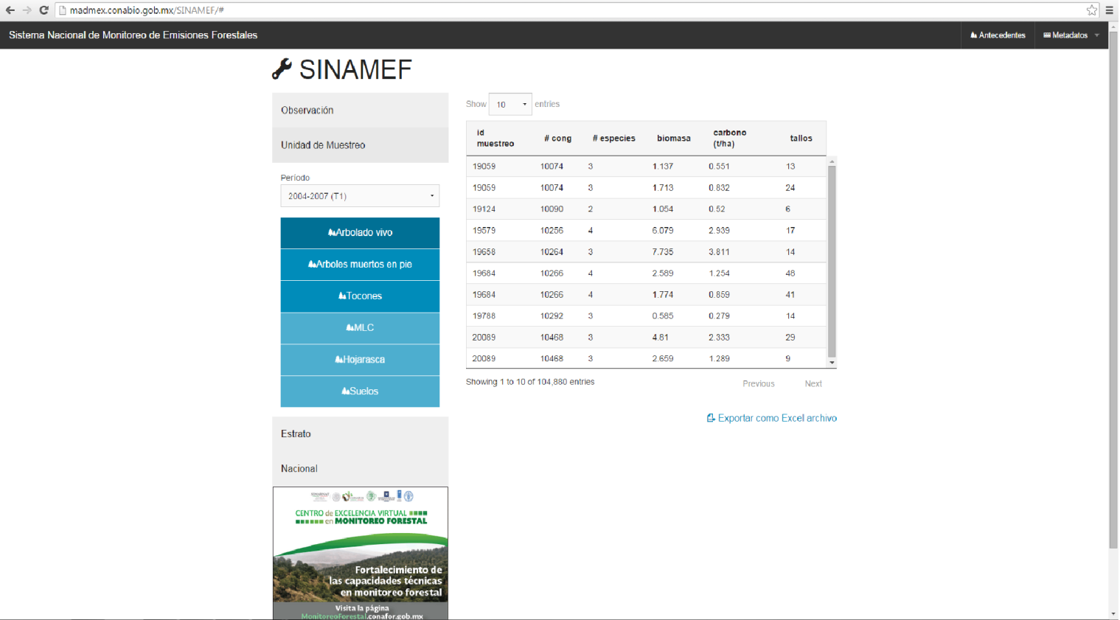
Figura 4. Ejemplo consulta (a través del SINAMEF) del carbono de la biomasa aérea a nivel de unidad de muestreo secundaria del INFyS para el primer ciclo del INFyS (2004-2009).

Referencias

